Sprintboot中的测试工具

使用springboot的测试类出现的问题

在springboot生成的测试类中，测试 testStrEmpty() 的时候，出现如果所示内容

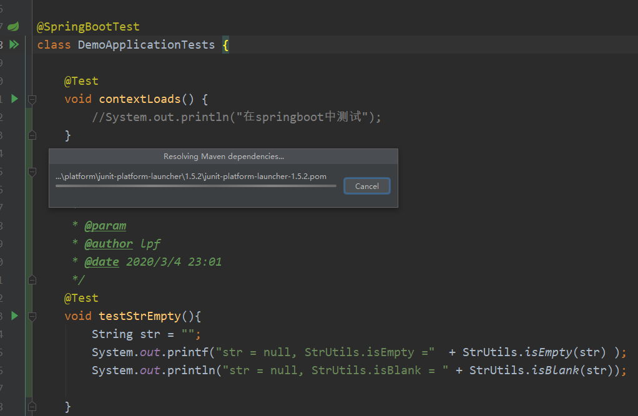

解决办法：

在pom.xml文件添加 下面的依赖

|  |
| --- |
| <dependency>  <!-- this is needed or IntelliJ gives junit.jar or junit-platform-launcher:1.3.2 not found errors -->  <groupId>org.junit.platform</groupId>  <artifactId>junit-platform-launcher</artifactId>  <scope>test</scope>  </dependency> |